挑戰題62 高手
已知：撞球桌上有A、B兩球（如圖），怎樣擊打球A，使球A依次撞擊邊框MN、NP，反射後撞擊到球B。

Q P
B‧
A‧
M N

挑戰題63 分割鋼板
一塊方形鋼板如圖，如何用一條直線將它
分為面積相等的兩部分。

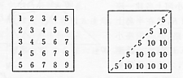
挑戰題64 方陣問題
小慧學了幾何中的對稱後，忽然想起了
以前做過一道題：有一組數排列成方陣如右
圖（一），試計算這組數的和。小慧想，方陣
就像正方形，正方形是線對稱圖形，邊是點 圖（一） 圖（二）
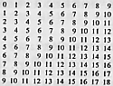
對稱圖形，能不能利用線對稱和點對的想法
來解決方陣的計算問題呢？小慧試了試，竟
得到了非常巧妙的方法，如右圖（二）所示。
你知道小慧是怎麼算的嗎？請你利用小慧的
方法解出圖（三）的方陣問題？
圖（三）

挑戰題65 圖形變換
右圖①～④圖案設計，是用4片相同的正
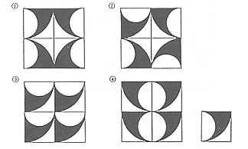
方形組合而成，右下角的圖形就是其基本組合
圖案。請利用圖形變換的三種基本方式——平
移、旋轉、鏡射——，說明右下角基本組合圖
案如何組成①～④圖案。

